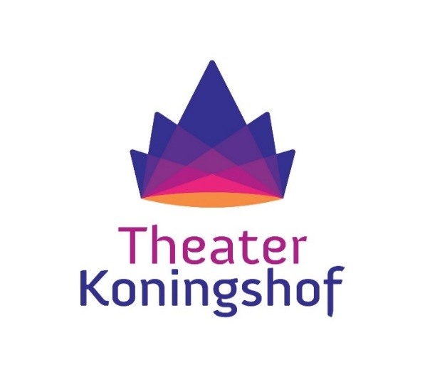

Vacature

Junior medewerker publiciteit m/v
(24 - 30 uur per week)

Theater Koningshof biedt een huis voor professionele en lokale voorstellingen en films. Naast een brede theater- en filmprogrammering telt het gebouw nog 14 multifunctionele zalen, geschikt voor cursussen, workshops en trainingen. In Theater Koningshof huisvesten diverse lokale en regionale organisaties, zoals muziek@maassluis, Dancestudio M’Joy en het Jeugdtheaterhuis, die oud en jong de mogelijkheid geven om eigen talenten te ontdekken of verder te verdiepen. Bovendien hebben wij een mooi Atrium en een fijne bar.

Functie
Theater Koningshof is op zoek naar een junior medewerker publiciteit m/v ter versterking van ons publiciteit- en marketingteam. In deze functie maak je publiciteit voor de theater- en filmprogrammering, foyerprogrammering, exposities en evenementen. Ook voer je werkzaamheden uit ten behoeve van de theaterkassa. Je houdt je bezig met social mediacampagnes, bereidt mailingen voor en je bent handig in het maken van video’s en in het ontwerpen van flyers en posters. Je hebt een vlotte pen en je vindt het leuk om nieuwsbrieven en persberichten te schrijven, dit doe je dan ook regelmatig. Je denkt mee over leuke publiciteitsacties en voert deze uit. Ook organiseer je al het publiciteitsmateriaal en verzorg je de verspreiding hiervan. Daarnaast draai je ook (samen met collega’s) de theaterkassa en behandel je vragen rondom tickets. Je rapporteert aan en overlegt met de manager publiciteit & marketing.

Wij zoeken jou!
- Je hebt een opleiding op MBO+ niveau richting marketing & communicatie, media & design, journalistiek, mediamanagement of eventmanagement (Grafisch Lyceum of anders).
- Je kunt snel schakelen tussen diverse werkzaamheden en vindt het leuk om met meerdere dingen tegelijk bezig te zijn.
- Je bent een kei in de socials.
- Je draait je hand niet om voor administratieve klussen.
- Gastvrijheid zit in je bloed.
- Je hebt affiniteit met cultuur en theater.
- Je hebt uitstekende mondelinge en schriftelijke vaardigheden in het Nederlands en een vlotte pen. Je houdt van schrijven!

- Je kunt goed overweg met In Design en diverse officepakketten.

- Je bent een team player, vrolijk, zelfstandig en sociaal en je vindt het leuk om in een culturele omgeving te werken.

Kun je je vinden in bovenstaande? Kom dan ons team versterken! Wij bieden je een unieke werkplek bij Theater Koningshof met leuke collega’s met hart voor het theater en de mogelijkheid om een kijkje achter de schermen te nemen bij theatervoorstellingen en bij uiteenlopende activiteiten behorende bij een multifunctioneel theatergebouw. Natuurlijk is er ook de mogelijkheid tot het bezoeken van voorstellingen. Salaris is conform Horeca-CAO.

Voor meer informatie kun je contact opnemen met Marjan de Groot (manager publiciteit & marketing), t. 010 59 11430. Jouw sollicitatie (motivatie + cv) kun je mailen naar marjan@theaterkoningshof.nl voor 1 september a.s.

Acquisitie naar aanleiding van deze vacature wordt niet op prijs gesteld.

